ĐẠO ĐỨC
CHỦ ĐỀ 6: KHÁM PHÁ BẢN THÂN
Tiết 22, Bài 07: EM KHÁM PHÁ BẢN THÂN (T2)
Thời gian thực hiện: Ngày 13 tháng 2 năm 2025

I. YÊU CẦU CẦN ĐẠT
- HS thể hiện thái độ đồng tình hay không đồng tình với các việc làm nhằm khám phá điểm mạnh và điểm yếu của người khác.
- Vận dụng việc nêu điểm mạnh và điểm yếu của bản thân trong tình huống cụ thể.
- Nêu được những hoạt động em có thể tham gia phù hợp với điểm mạnh, điểm yếu của bản thân.
- Có biểu hiện chú ý học tập, tự giác tìm hiểu, phám phá bản thân.
II. ĐỒ DÙNG DẠY HỌC
- Kế hoạch bài dạy, bài giảng Power point.
- SGK và các thiết bị, học liệu phục vụ cho tiết dạy.

III. HOẠT ĐỘNG DẠY HỌC
TG | Hoạt động của giáo viên | Hoạt động của học sinh
5P | - Hoạt động mở đầu:  * Khởi động:
 | 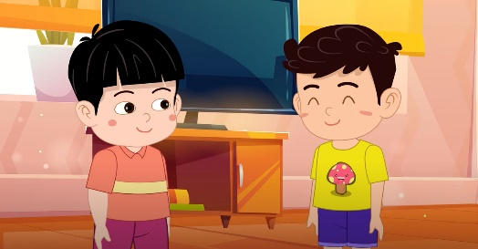  - GV cho HS xem video hoạt hình bạn nhỏ nhận thức về điểm mạnh, điểm yếu.  Link:https://www.youtube.com/watch?v=26xJ2akT57Y  - GV mời HS chia sẻ về điểm mạnh, điểm yếu của bạn nhỏ trong video.  - GV Nhận xét, tuyên dương.  - GV dẫn dắt vào bài mới. | - HS xem video và ghi nhớ.  - HS chia sẻ.  - HS lắng nghe.
20P | 2. Luyện tập:
 | Hoạt động 1: Bày tỏ ý kiến  Em đồng tình hay không đồng tình với việc làm của bạn nào dưới đây? Vì sao?  a. Cô giáo cần một bạn thay mặt lớp phát biểu trước toàn trường vào giờ chào cơ. Lan xung phong vì biết điểm mạnh của mình là khả năng nói trước đám đông.  b. Đạt không tự tin khi gặp người lạ. Mẹ khuyên Đạt nên tham gia câu lạc bộ để mạnh dạn hơn. Đạt từ chối không tham gia.  - GV mời HS nêu yêu cầu.  - GV tổ chức cho HS thảo luận nhóm 4, bày tỏ ý kiến và giải thích vì sao.  - Gọi đại diện nhóm bày tỏ ý kiến và giải thích.  - Mời đại diện nhóm khác nhận xét.  - GV nhận xét, tuyên dương.  a. Đồng tình với hành động của bạn Lan ở tình huống a vì bạn Lan biết điểm mạnh của mình là nói trước đám đông nên xung phong phát biểu trước toàn trường.  b. Không đồng tình với hành động của bạn Đạt ở tình huống b vì bạn Đạt không tham gia câu lạc bộ để khắc phục việc chưa tự tin của mình. | - 1 HS nêu yêu cầu.  - HS thảo luận nhóm  - Đại diện nhóm bày tỏ ý kiến và giải thích.  - Đại diện nhóm nhận xét.  - HS lắng nghe, rút kinh nghiệm
 | Hoạt động 2: Xử lí tình huống:  TH1: Em và Thành là bạn thân. Trường tổ chức cuộc thi hát. Thành rủ em tham gia cùng. Tuy nhiên, em nghĩ hát lại chính là điểm yếu của mình.  TH2: Trường em tổ chức Hội khỏe Phù Đổng. Các bạn động viên em tham gia môn cờ vua, nhưng em lại đá cầu rất tốt.  Em sẽ ứng xử như thế nào trong những tình huống trên?  - GV gọi HS đọc yêu cầu và nội dung tình huống.  - GV tổ chức HS thảo luận nhóm đôi, đọc kĩ tình huống, đưa ra cách ứng xử phù hợp.  - Gọi 2 – 4 HS đưa ra cách ứng xử cho từng tình huống trên.  - Gọi HS nhận xét.  - GV nhận xét, tuyên dương.  - GV chốt cách ứng xử phù hợp:  1. HS có thể luyện tập thêm cho đến khi tiến bộ sẽ tham gia cùng bạn hoặc có thể giúp bạn phụ họa cho tiết mục.  2. HS lựa chọn thi đấu đá cầu theo thế mạnh và sẽ cổ vũ các bạn tham gia thi cờ vua. | - HS quan sát  - HS đọc yêu cầu  - HS thảo luận nhóm.  - 2 – 4 HS chia sẻ cách ứng xử  - HS nhận xét, bổ sung  - HS lắng nghe, rút kinh nghiệm.
10P | 3. Hoạt động nối tiếp:
 | Hoạt động 1. Đóng vai phóng viên nhí phỏng vấn điểm mạnh và điểm yếu của em và của bạn.  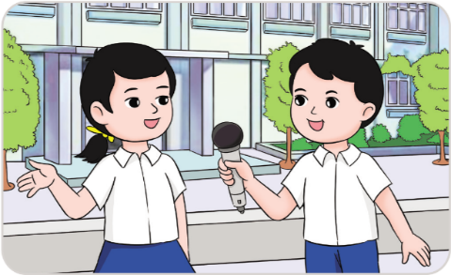  * Gợi ý:  - Điểm mạnh của bạn là gì?  - Đâu là điều bạn cần cố gắng?  - Gọi HS đọc yêu cầu  - GV tổ chức HS thảo luận nhóm đôi, sắm vai theo gợi ý trong SGK.  - GV mời một số cặp đôi lên sắm vai trình bày trước lớp. Có thể đổi vai giữa 2 bạn HS cho nhau.  - Nhận xét, tuyên dương | - HS quan sát  - HS đọc  - HS thảo luận nhóm đôi, sắm vai theo gợi ý.  - Một số cặp đôi trình bày.  - HS lắng nghe, rút kinh nghiệm
 | Hoạt động 2: Chia sẻ với bạn những hoạt động em có thể tham gia phù hợp với điểm mạnh và điểm yếu của em.  - Gọi HS đọc yêu cầu.  - GV yêu cầu HS ghi lại những điểm mạnh và điểm yếu của bản thân lên một tấm bìa màu và suy nghĩ về những hoạt động HS có thể tham gia với điểm mạnh và cách khắc phục điểm yếu đang có của bản thân.  - GV cho thời gian HS hoàn thiện tấm bìa màu theo yêu cầu.  - GV mời 2 – 3 HS xung phong trình bày sản phẩm.  - Gọi HS nhận xét.  - GV nhận xét, tuyên dương.  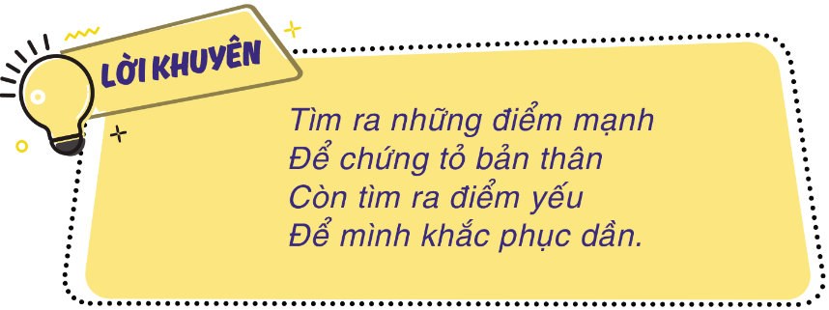  - Gọi HS đọc “Lời khuyên” trong SGK trang 39.  - GV nhận xét tiết học, dặn dò chuẩn bị bài sau. | - HS quan sát  - HS đọc  - HS hoàn thiện tấm bìa  - 2,3 HS chia sẻ trước lớp.  - HS khác nhận xét, bổ sung  - HS lắng nghe  - HS đọc, cả lớp theo dõi.  - HS lắng nghe.
IV. ĐIỀU CHỈNH SAU BÀI DẠY
....................................................................................................................................
....................................................................................................................................
....................................................................................................................................

